**UNIVERSIDAD AUTÓNOMA DE SAN LUIS POTOSÍ**

**FACULTAD DE INGENIERÍA**

**ÁREA DE CIENCIAS DE LA COMPUTACIÓN**

**SISTEMAS INTELIGENTES**

**2021 – 2022 / I**

**PROPUESTA DE PROYECTO**

**Colección de películas**

**Fundamentos de Desarrollo Web**

**2238 02**

**Sánchez Olvera Josué**

**Flores Rodríguez Francisco Jacob**

**291423**

**Lunes, 10 de enero del 2022**

ÍNDICE

¿De qué será el sitio web? 2

Módulos (pantallas) 2

Roles 3

Esquema de la base de datos (Modelo Entidad-Relación) 4

Resultados finales – sistema funcional 5

PANTALLAS POR ROL 5

Administrador 5

Registrado 13

No registrado 17

REFERENCIAS 22

# ¿De qué será el sitio web?

El sitio web será respecto a películas y sus datos. Es decir, se almacenarán diversas películas y sus detalles. Estos elementos incluyen texto e imágenes.

Todos los datos se regirán por 3 roles de usuarios: administrador, usuario registrado, y visitante (usuario no registrado); los cuales tendrán distintas posibilidades de interacción dependiendo del rol. Todo tipo de interacción será dinámica, es decir, que no se tendrá que acceder al código fuente para agregar elementos manualmente, ni se tendrá que acceder a la base de datos para agregar nuevas películas, usuarios o datos en general. Esto será posible directamente desde el sitio web dependiendo del rol del usuario como ya se mencionó con anterioridad.

Además, se tendrán diversas pantallas, en donde se mostrarán diferentes cosas, tales como películas, los datos de las películas, los datos del usuario, entre otros más. Estos serán definidos en una sección más adelante.

## Módulos (pantallas)

El sitio web constará de diversas pantallas con distintos datos y funcionalidades. Además, todo el diseño es responsivo y se adapta a diversos tamaños de pantalla.

1. **Registro**

Registro de un usuario ingresando sus datos.

1. **Inicio de sesión**

Inicio de sesión de un usuario registrado.

1. **Edición de datos de usuario**

Edición de los datos de un usuario registrado. Puede modificar cada uno de estos.

1. **Agregar película**

Permite agregar una nueva película. Admite guardado de posters.

1. **Vista general de las películas y algunos de sus datos**

Pantalla en donde salen todas las películas o al menos un número determinado de estas. Se mostrará el poster cada película mostrando en él el nombre, póster y año de estreno.

1. **Vista de una película en específico con todos sus datos**

Se muestra una película que se seleccionó y muestra todos sus datos. Además, muestra botones que permiten la edición y borrado de la película si es que el usuario es administrador. También se permite agregar un rating a la película y comentarios. A cada comentario se le puede dar like o dislike.

## Roles

Habrá 3 roles de usuario:

1. **Administrador**

Un administrador puede eliminar cuentas de usuario, agregar y borrar películas, y eliminar comentarios en películas. Además, puede realizar las acciones de un usuario registrado.

1. **Usuario registrado**

Un usuario registrado puede ver todas las películas, calificarlas, agregar comentarios en estas y dar like o dislike a comentarios.

1. **Visitante**

Un usuario visitante solamente puede ver todas las películas y sus datos, pero no puede comentar ni calificarlas. Puede crear cuentas e iniciar sesión.

# Esquema de la base de datos (Modelo Entidad-Relación)

Para guardar la información se requieren al menos 5 tablas.

El modelo Entidad-Relación lo hice con una aplicación llamada StarUML.

Este modelo está más desarrollado de lo que al final terminé implementando, ya que este diseño, aunque sería mejor, aumentaría la complejidad del sistema, por lo que, las tablas que terminé implementando fueron:

* usuario
* pelicula
* calificacion_pelicula
* comentario_pelicula
* like_comentario

# Resultados finales – sistema funcional

Para implementar el sistema utilicé JavaScript, PHP, CSS y HTML sin ningún framework, tal como se especificó en los requerimientos.

Las pantallas son responsivas y se acoplan bien a los diversos tamaños de pantalla, aunque si es muy pequeña puede que algunos elementos cambien su posición fuera de lo esperado.

## PANTALLAS POR ROL

### Administrador

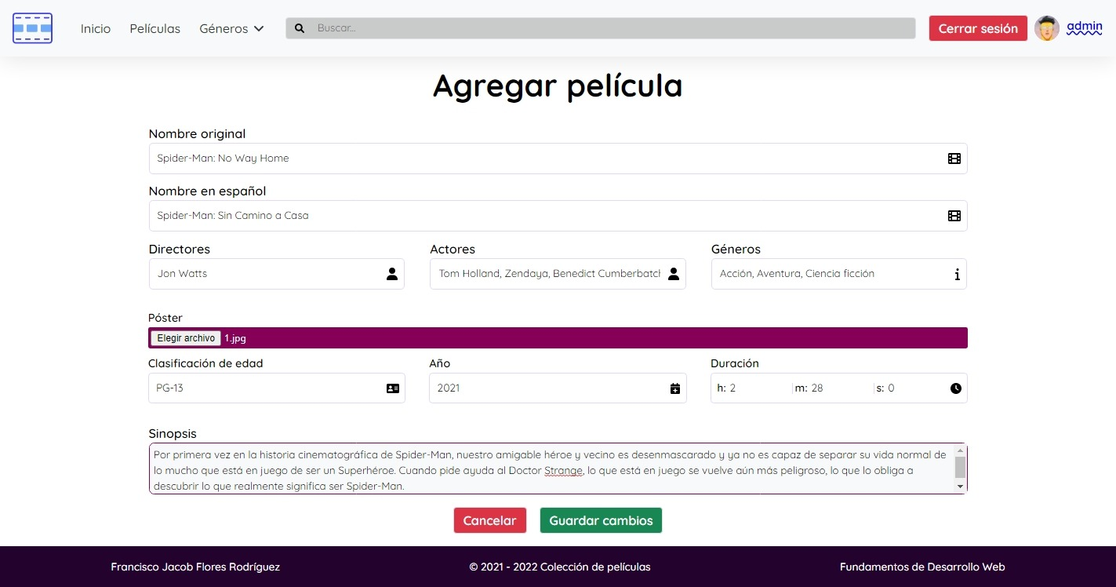

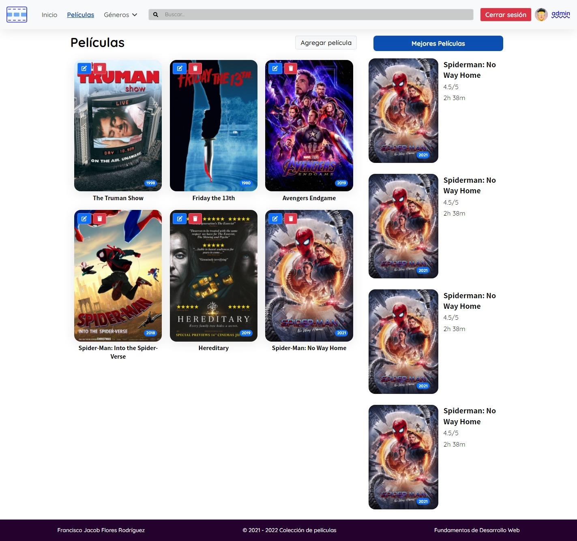

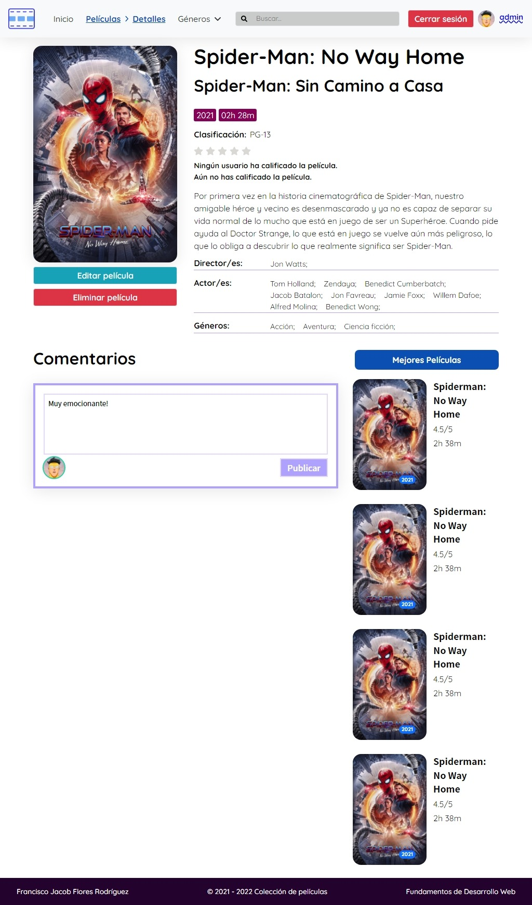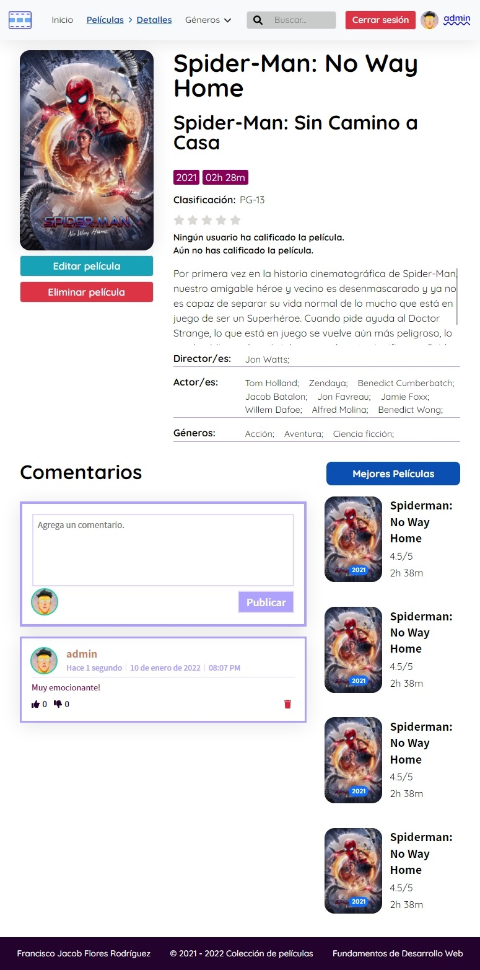

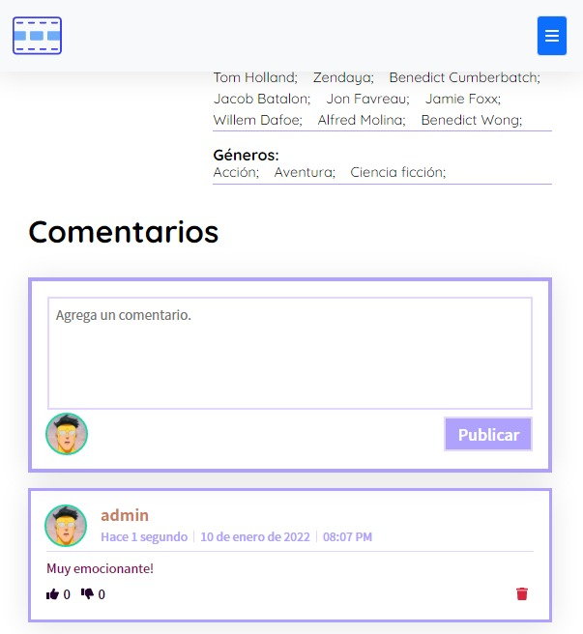

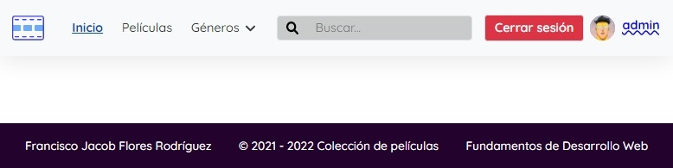

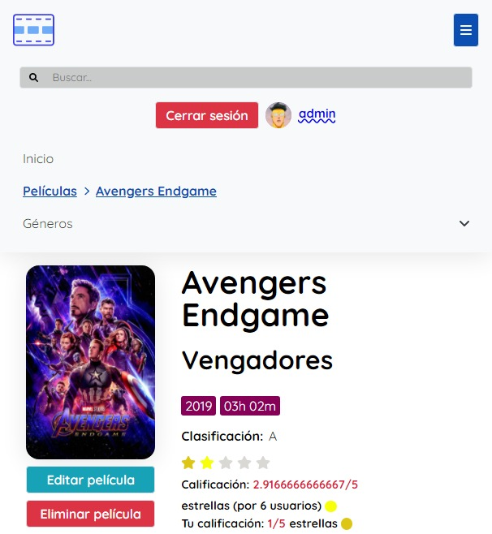

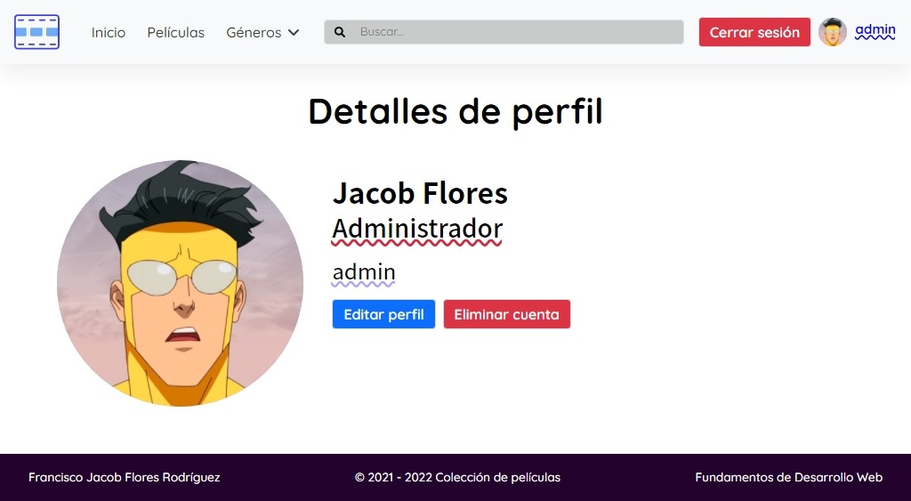

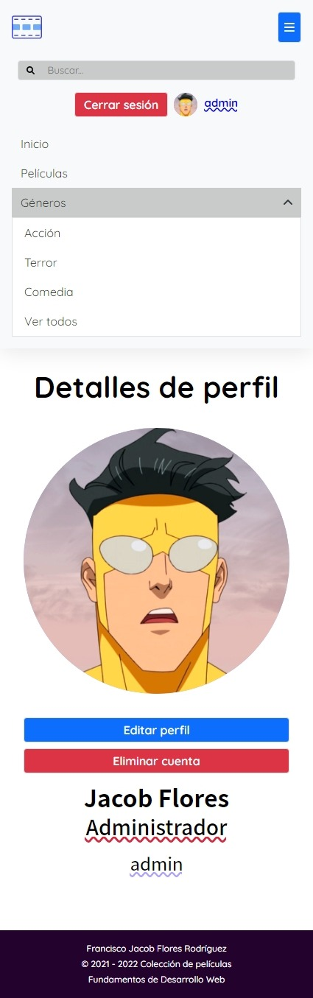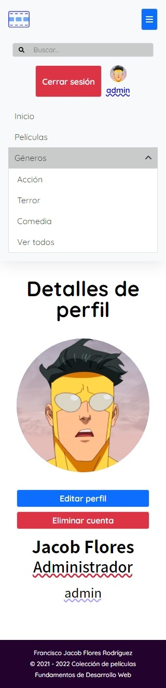

### Registrado

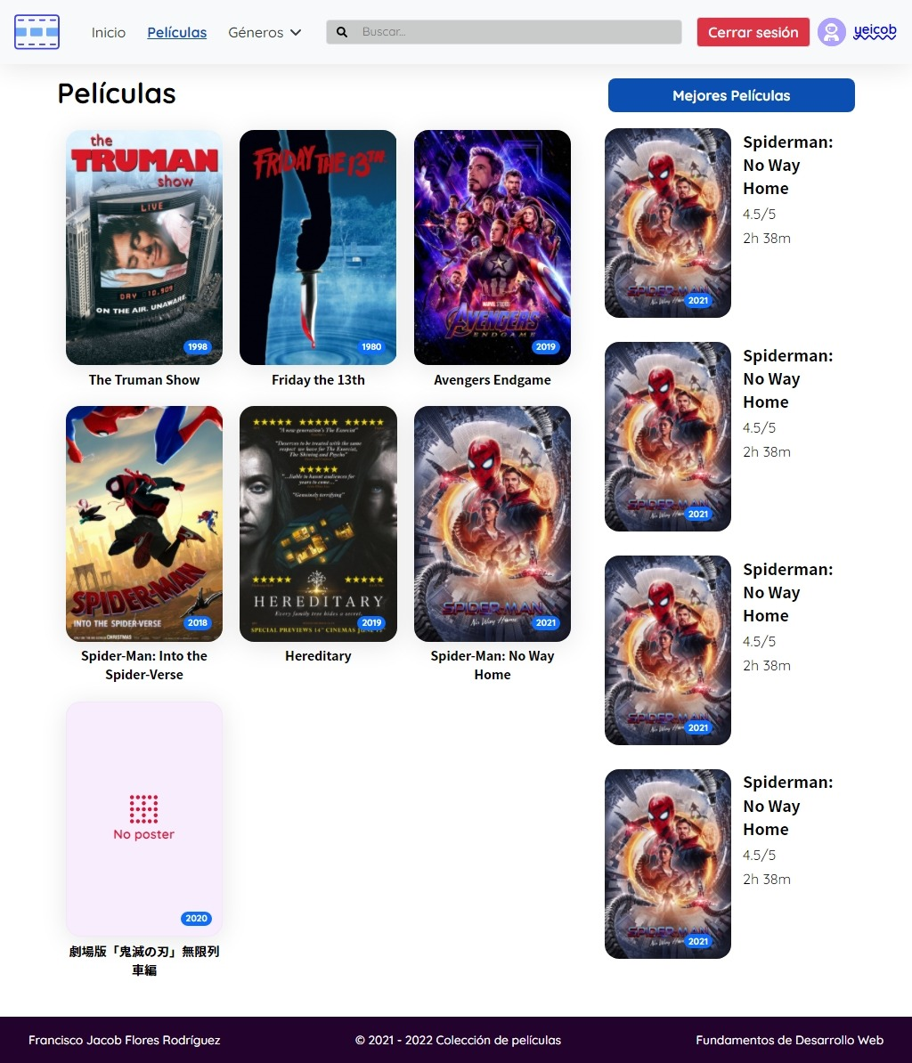

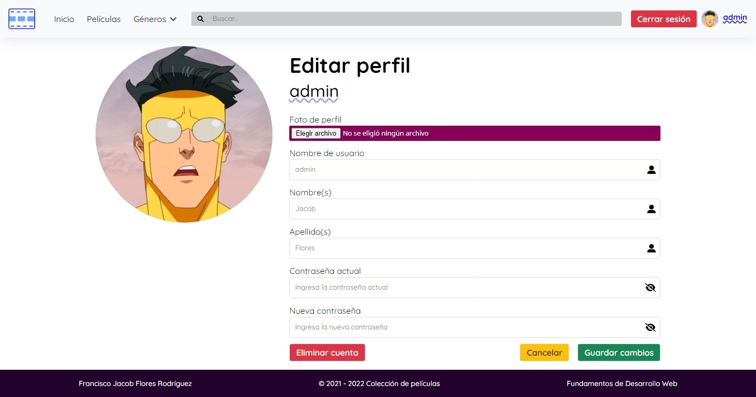

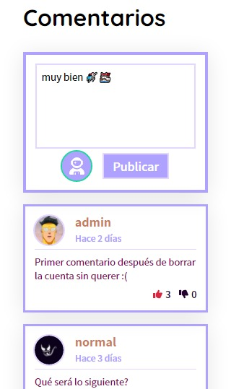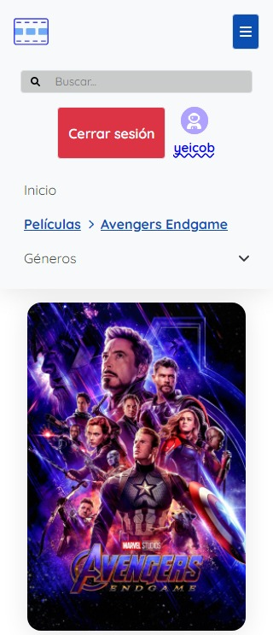

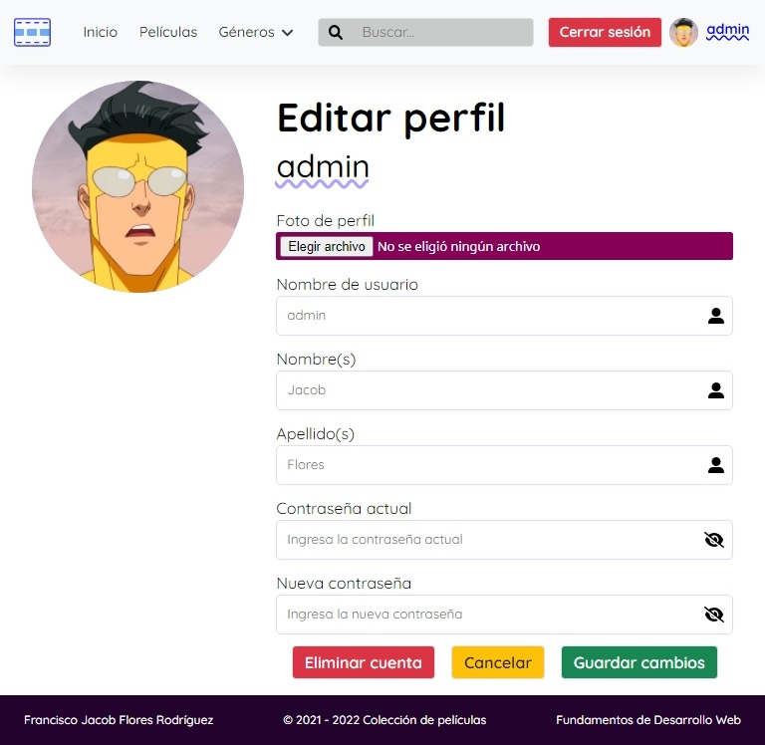

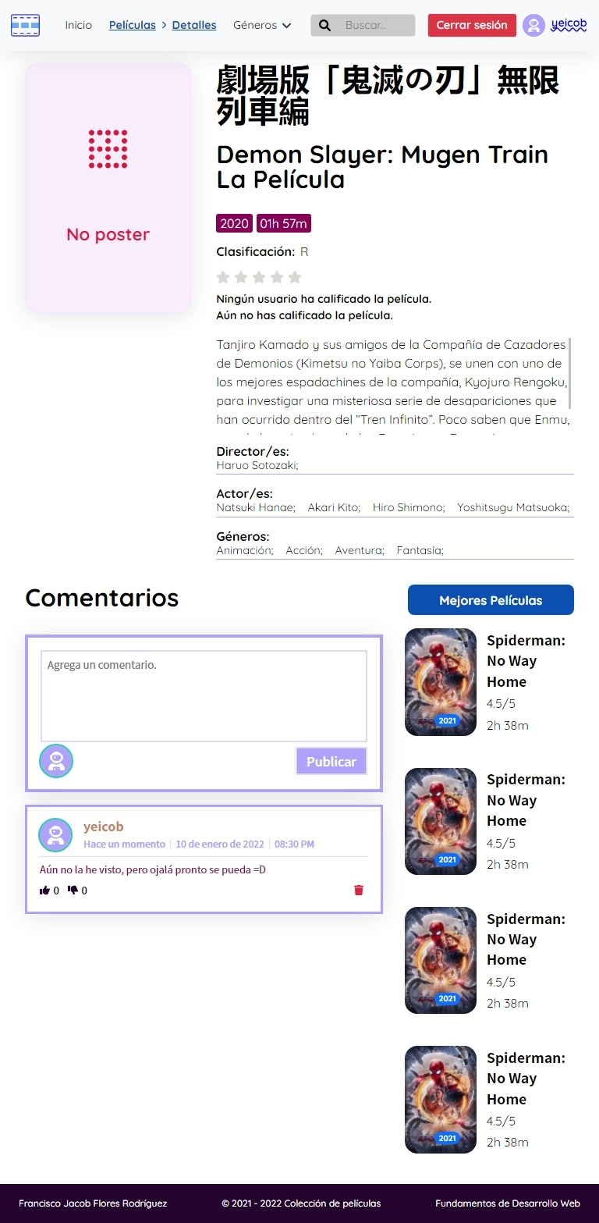

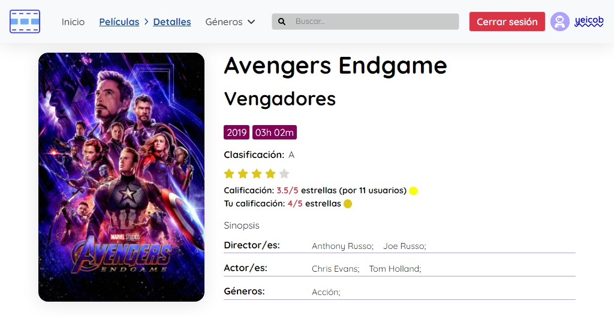

### No registrado

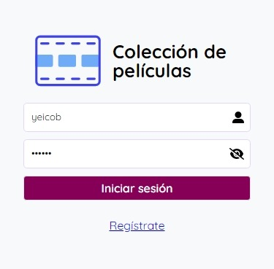

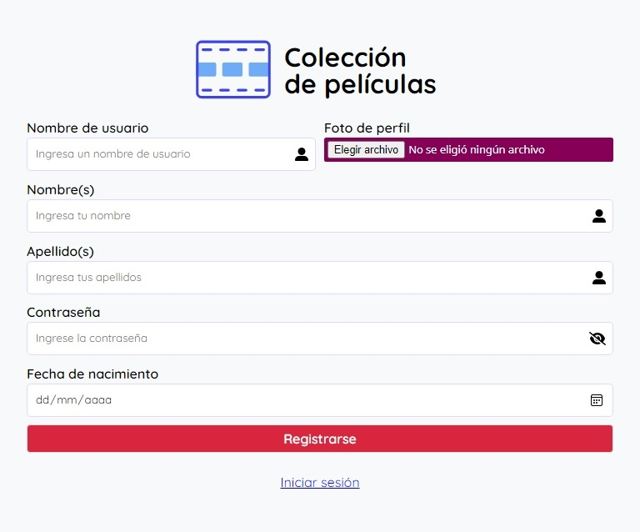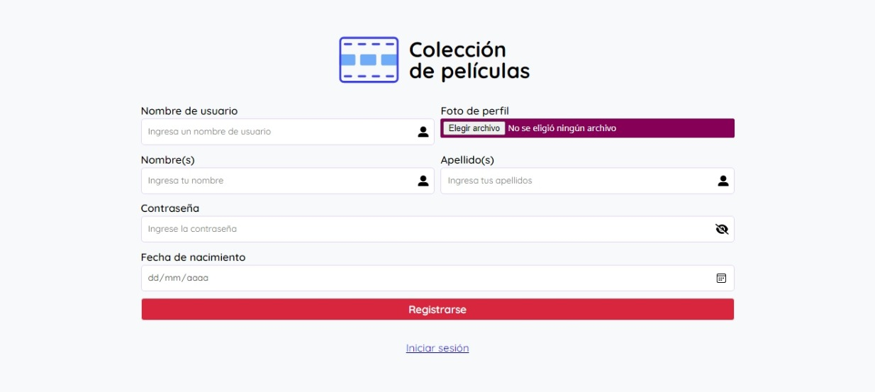

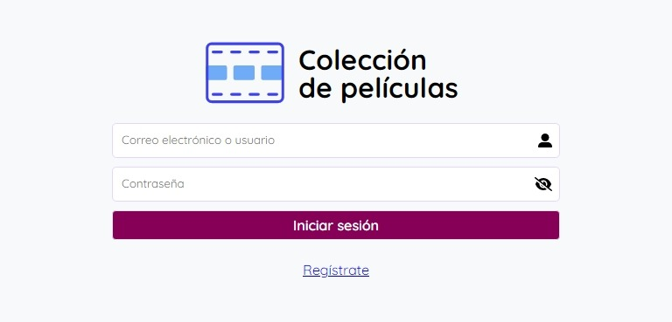

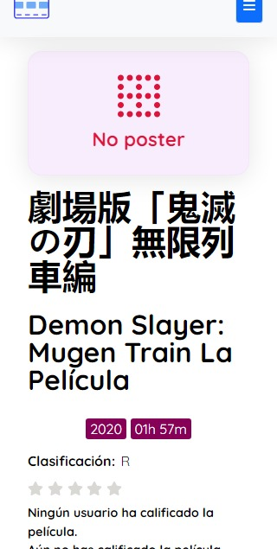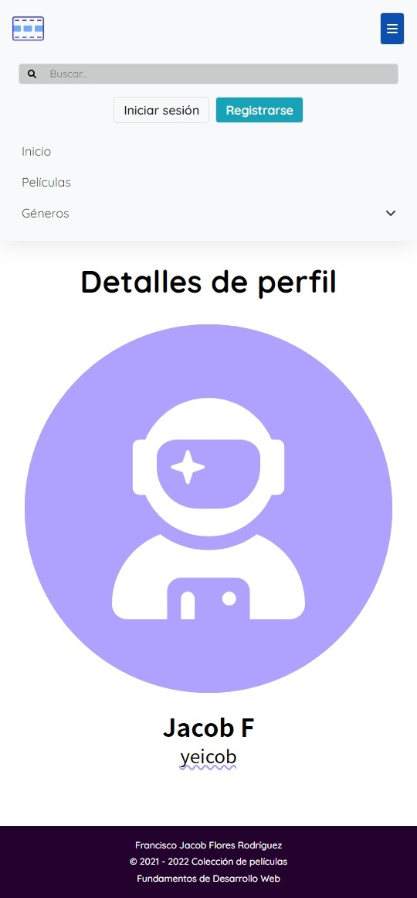

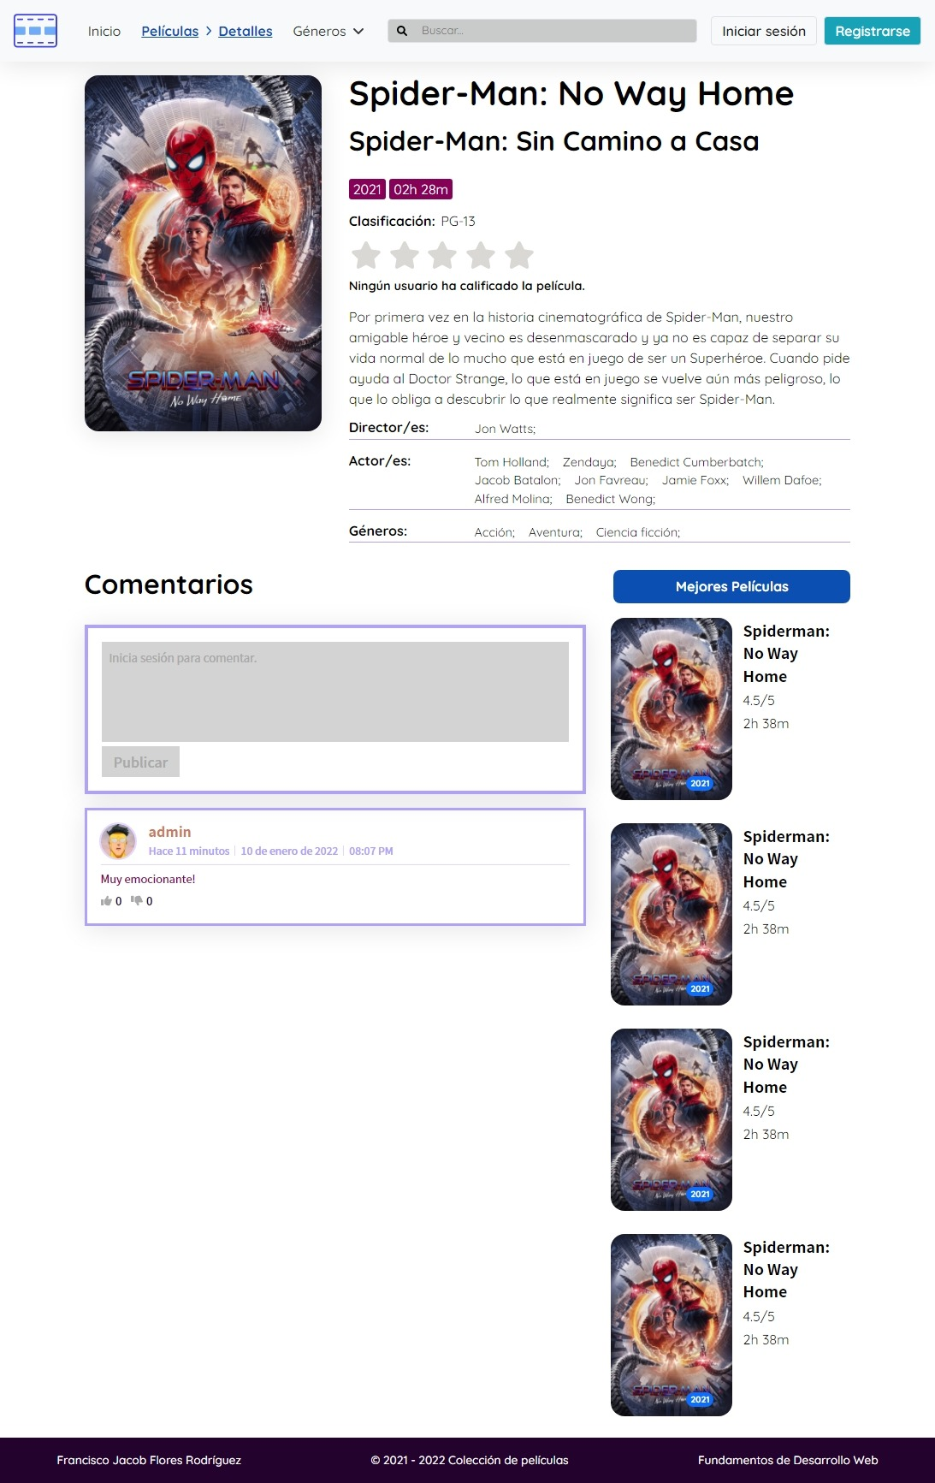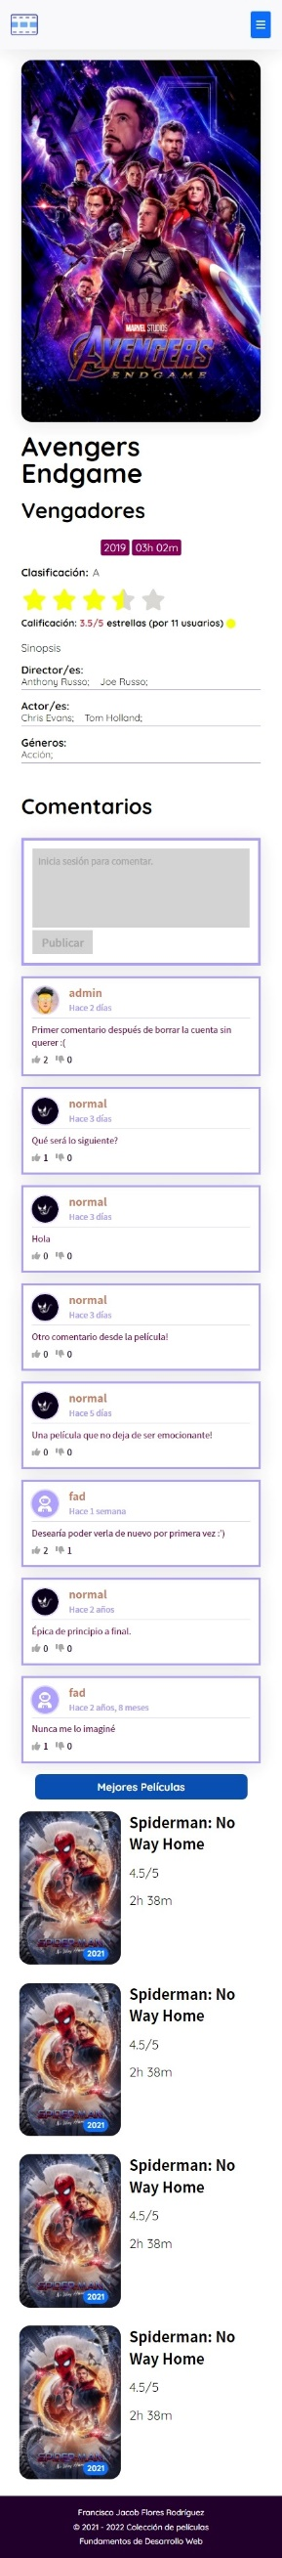

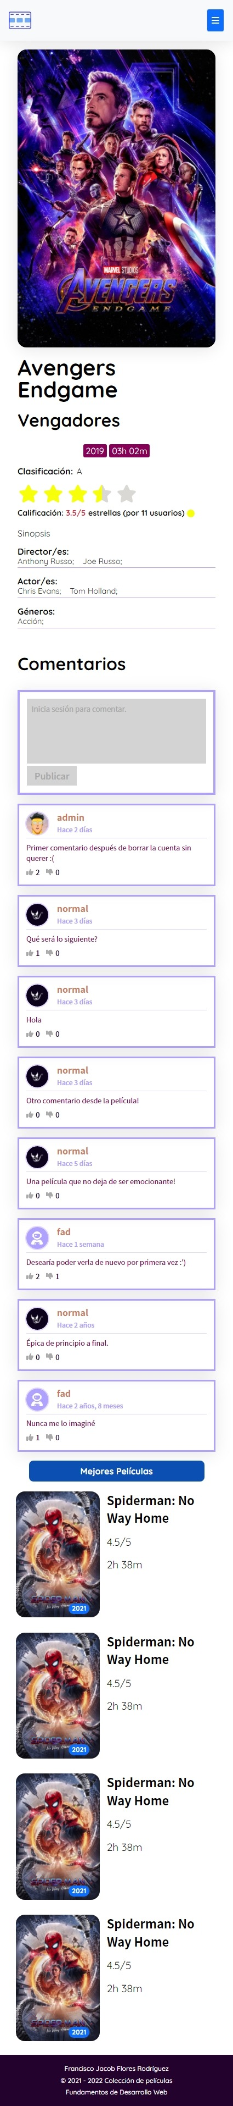

# REFERENCIAS

* [mysql - Implementing Comments and Likes in database - Stack Overflow](https://stackoverflow.com/questions/8112831/implementing-comments-and-likes-in-database)
* [mysql - How to design a movie database? - Stack Overflow](https://stackoverflow.com/questions/490464/how-to-design-a-movie-database)
* [php - MySql store multiple references for another table inside one cell and select it? - Stack Overflow](https://stackoverflow.com/questions/10628186/mysql-store-multiple-references-for-another-table-inside-one-cell-and-select-it)